Федеральное агентство связи

Ордена трудового Красного Знамени федеральное государственное бюджетное

Образовательное учреждение высшего образования

«Московский технический университет связи и информатики»

Кафедра Математической кибернетики и информационных технологий

Отчет по лабораторной работе №1

«Простейшие вычисление в MatLab»

По дисциплине «Введение в профессию»

Выполнил: студент группы БВТ 1905 Московская Е.Д.

Проверил:______________________

Москва, 2019

**Цель работы:** изучение интерфейса и основных команд системы MatLab для выполнения простейших вычислений.

**Индивидуальное задание:**

Вариант №20. Получить индексы отсортированного по возрастанию вектора. Сложить два полученных вектора. Найти элементы вектора, которые больше 0.

**Пример расчета и вывода данных:**

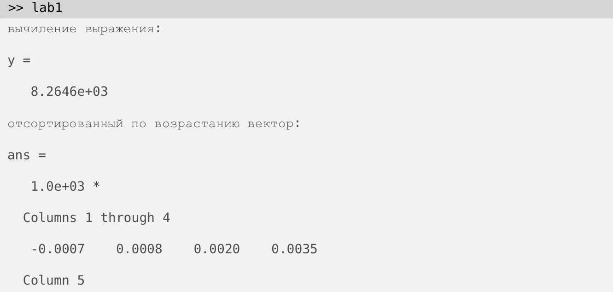

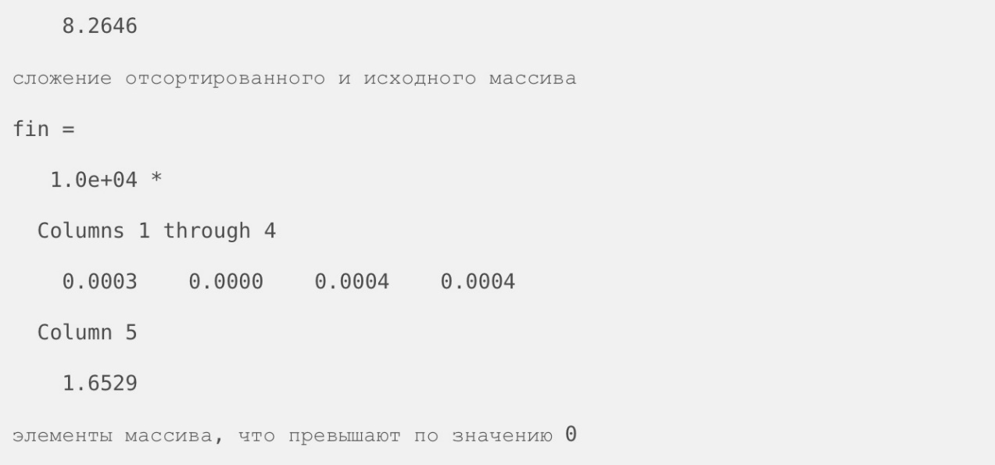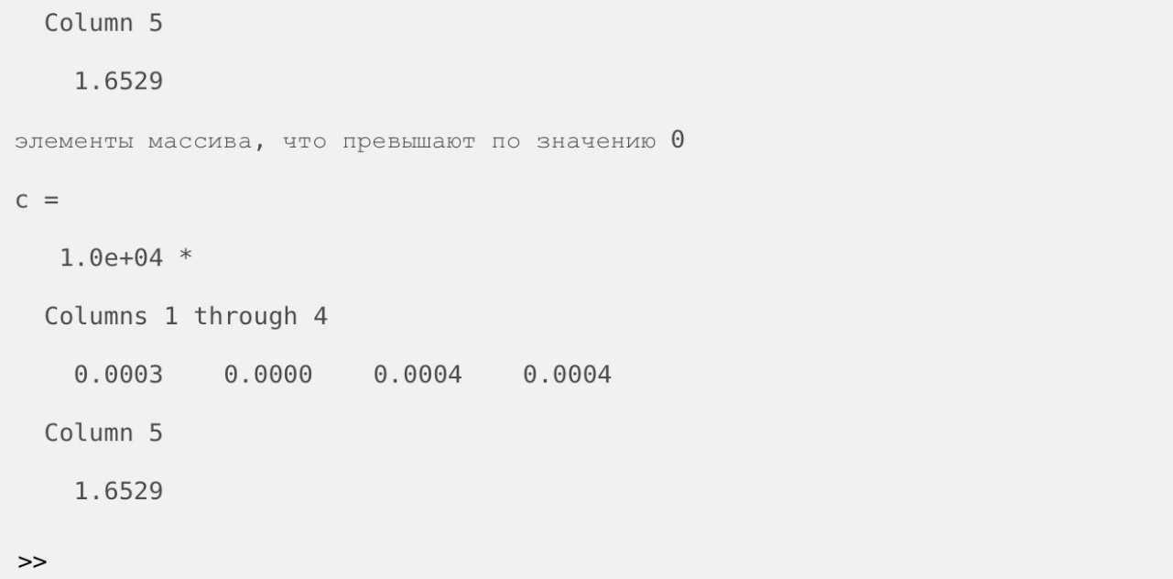

**Исходный код:**

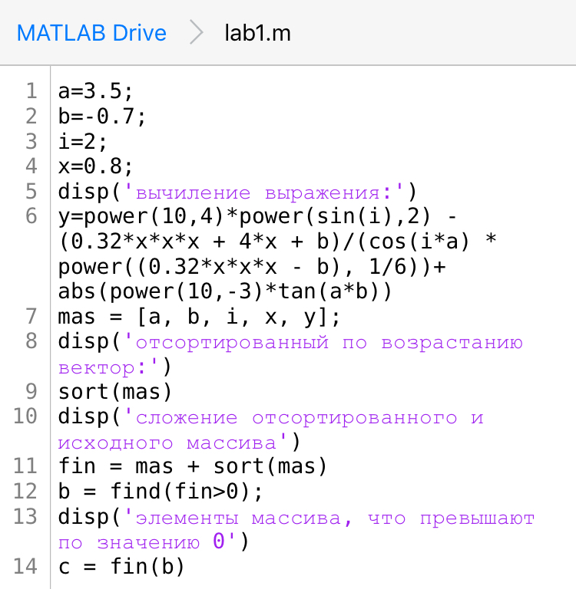

**Вывод:** получение элементарных навыков в системе Matlab.